Уважаемы родители и дети!
Мы сейчас все переживаем неспокойное и не совсем привычное для нас время. Как взрослым, так и детям пришлось столкнуться со многими вещами, которые поменяли наш обычный жизненный уклад.
Праздничные дни с 1мая по 5 мая, с 9 мая по 11 мая! Они приходятся на период самоизоляции.
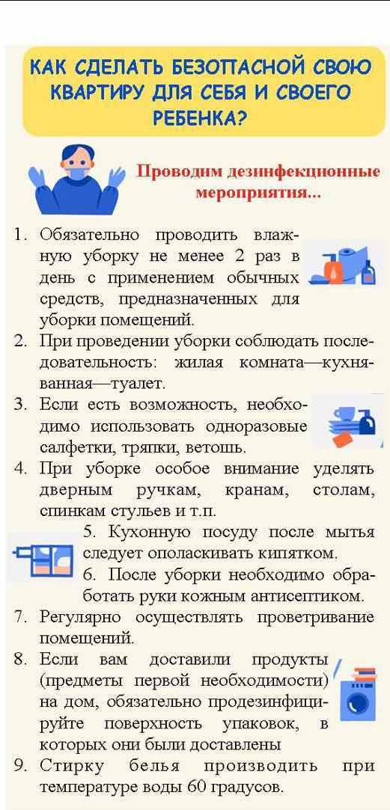
- Убедительная просьба не нарушать постановления губернатора на этот период, соблюдать меры профилактики, не выезжать на природу. Используйте средства индивидуальной защиты.
- Соблюдать режим дня!
- Соблюдать режим и культуру питания!
- Проводить зарядку.
- Соблюдать меры противопожарной безопасности. Правила пользования бытовыми электрические и газовыми приборами.
- Быть внимательным к телефонным мошенникам, не впускать незнакомых людей.
- Соблюдать нормы просмотра ТВ и нахождения в интернете ( социальные сети, игры)
- Вредные привычки –опасны!. Наносят вред здоровью алкоголь. Курение, употребление ПАВ, снюсов и других наркогенных веществ.
- Общайтесь, создавайте комфортные условия друг другу, находите взаимопонимание.
БЕРЕГИТЕ СЕБЯ И БЛИЗКИХ!!!

